Chủ đề: [Giải toán 6 sách Cánh Diều] - Toán lớp 6 tập 1 - Chương III. Hình học trực quan.
Mời các em học sinh cùng tham khảo chi tiết gợi ý giải Bài 3 trang 97 theo nội dung bài "Tam giác đều. Hình vuông. Lục giác đều" sách giáo khoa Toán lớp 6 tập 1 sách Cánh Diều chương trình mới của Bộ GD&ĐT

Giải Bài 3 trang 97 Toán lớp 6 Tập 1 Cánh Diều
Câu hỏi
Hướng dẫn cách gấp và cắt giấy hình tam giác đều, hình lục giác đều từ một hình vuông
a) Gấp giấy theo thứ tự trong Hình 11 từ a) đến c), sau đó cắt theo viền đỏ như Hình 11c, ta sẽ được một hình tam giác đều.
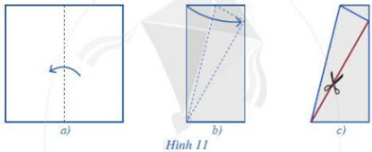
b) Gấp giấy theo thứ tự trong Hình 12 từ a) đến g), sau đó cắt theo viền đỏ như Hình 12g, ta sẽ được một hình lục giác đều.
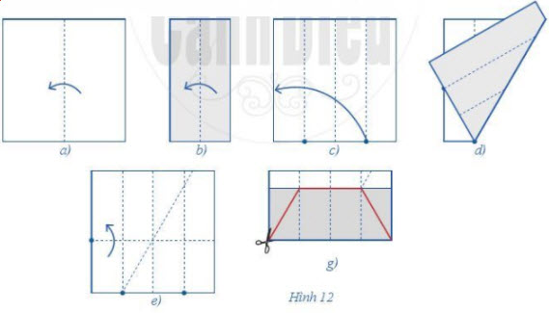
Giải
Học sinh tự thực hành cắt và gấp giấy hình tam giác đều và hình lục giác đều theo hướng dẫn ở hình trên.
~/~
Vậy là trên đây Đọc tài liệu đã hướng dẫn các em hoàn thiện phần giải bài tập SGK Toán 6 Cánh Diều: Bài 3 trang 97 SGK Toán 6 Tập 1. Chúc các em học tốt.

